GIS算法实习3
实习目的：
地图投影解决球面坐标到二维平面坐标变换。
给定球面坐标数据（经纬度坐标），经过投影变换到二维平面坐标，绘制相应的标准经纬线与投影后地图。
结合不同地图投影方法，比较不同投影得到图形之间的差异。
中国常用地图投影：
1、1：100万 采用Lambert投影，其分幅原则与国际地理学会规定的全球统一使用的百万分之一地图投影保持一致；
2、1：50万、1：25万、1：10万、1：5万、1：2.5万、1：1万、1：5000采用高斯克吕格投影；
3、省区图采用Lambert投影和同一投影系统的Albers投影（均为正轴割圆锥投影），本投影在中国，中央经线取105°E，两条标准纬线为25°N和47°N 。
投影标准采用CGCS2000参考椭球：
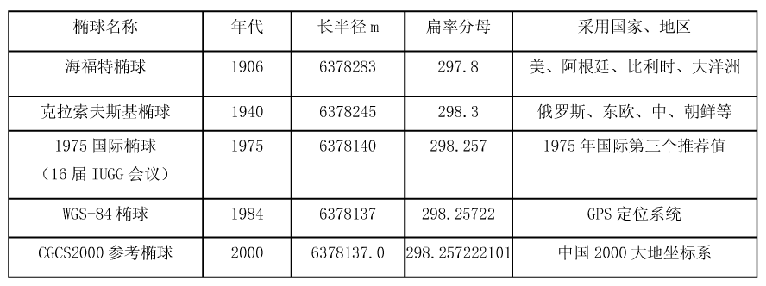
实习步骤：
CMap
CMapProjection
CGeoLayer
CGeoObject
CGeoPoint
- 创建地图投影的投影基类CMapProject，以及对应的派生类CMapProjectionLambert，CMapProjectionMercator，CMapProjectionGK，CMapProjectionUTM；
- 地图投影基类（CMapProject）涉及的主要属性与方法：
类型 | 属性或方法名称 | 说明
float | L0，L1，B0，B1 | 投影区域坐标范围
float | a，e | 长半径、扁率等
float | 其他变量 | 地图投影涉及的基本变量
void | getXY(float L, float B,float *x,float *y) | 返回地图投影后XY坐标
void | getLB(float x,float y,float *L,float *B) | 返回当前XY坐标系的L，B
void | Draw(CDC *pDC) | 绘制经纬网
- 其他派生类可以在此基础上进一步派生新的方法；

- 对地图数据的存取，可以定义一个类CMap，主要属性与方法如下：
类型 | 属性或方法名称 | 说明
float | L0，L1，B0，B1 | 地图涉及坐标范围
CArray | geoLayers | 保存地图图层
void | Draw(CDC *pDC,CMapProjection mapPrj) | 绘制每个图层
void | addLayers(CGeoLayer geoLayer) | 添加图层
CArray定义的时候，注意添加头文件：
#include “afxtempl.h”
定义方式： CArray< CGeoLayer *, CGeoLayer *> geoLayers;

- 对图层数据的存取，可以定义一个类CGeoLayer，主要属性与方法如下：
类型 | 属性或方法名称 | 说明
float | L0，L1，B0，B1 | 地图涉及坐标范围
CArray | geoObjs | 保存地图目标
void | Draw(CDC *pDC,CMapProjection mapPrj) | 绘制每个目标
void | addObjects(CGeoObject geoObj) | 添加目标
CArray定义的时候，注意添加头文件：
#include “afxtempl.h”
定义方式： CArray< CGeoObject *, CGeoObject *> geoObjs;

- 对地图目标的存取，可以定义一个类CGeoObject，主要属性与方法如下：
类型 | 属性或方法名称 | 说明
float | L0，L1，B0，B1 | 地图涉及坐标范围
CArray | pts | 保存地图目标坐标点
void | Draw(CDC *pDC,CMapProjection mapPrj) | 转换并绘制每个目标
void | addPoint(CGeoPoint geoPoint) | 添加坐标点

- 对坐标点的存取，可以定义一个类CGeoPoint，主要属性与方法如下：
类型 | 属性或方法名称 | 说明
float | L,B | 地图目标坐标点
void | setPoint(float L,float B) | 添加坐标点
void | getPoint(float *L,float *B) | 获取坐标点

